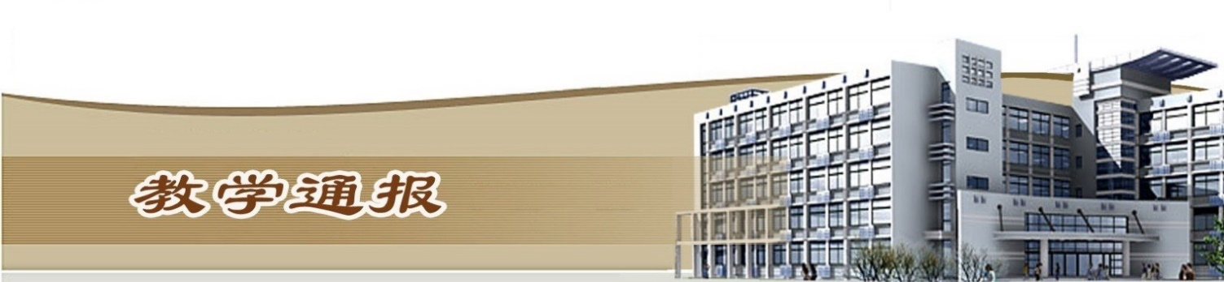

2019-2020学年第一学期第11周（总第763期）

- 学校教学活动
★我校再次被确定为“1+X”证书制度试点院校，试点职业技能等级证书为网店运营推广、工业机器人操作与运维、智能财税、云计算平台运维与开发。我校继建筑信息模型（BIM）、Web前端开发入选首批“1+X”证书制度试点后，现已有6项职业技能等级证书参与试点。
★全国职业院校教学工作诊断与改进专家委员会下发《关于公布全国高职试点院校诊改复核结论的通知》（职教诊改〔2019〕21号）,公布全国高职试点院校诊改复核结论，我校作为10所第一批参加诊改复核的全国诊改高职试点院校之一，复核结论为“有效”。
二、院（部）教学活动
（一）艺术与设计学院
①我院视觉传播专业非遗大师工作室举办朱仙镇木版年画文化讲座。
②遵义职业技术学院建筑与艺术设计系到我院调研。
③艺术与设计学院参加第九届全国职业院校“文化育人”高端论坛。
④环境艺术设计专业《景观设计课程实训》现场教学活动。
（二）土木与交通工程学院
①组织教师参加学习高职论坛讲座。
②我院组织教师填报第五届学生技能竞赛月结项总结材料。
③组织进行第十一周学生考试相关工作。
（三）国际教育学院
①本周俄罗斯南乌拉尔国立大学环艺专业教师来我校给中俄环境艺术专业开展为期两周的专业授课，国教院俄语团队担任翻译，进行课堂辅助教学。
②国教院组成三个评审小组，深入课堂，对 40岁以下青年教师课堂教学进行听课评课活动。
③公共英语教研室深入推进2019级新生智能考试试题资源库建设相关任务；并组织教师对英语技能等级考试进行宣传，鼓励2018级学生积极报名。
④公共英语教研室举行英语配音和英语写作两项技能比赛的决赛。精彩的决赛给了学生一个锻炼自我、展示英语水平的机会，极大地提高了学生学习英语的积极性。
⑤留学生教学团队开展轮流听课评课，每名教师讲授两个完整课时。同时，完成第三届留学生汉语风采大赛初赛工作。
（四）机械工程学院
①组织做好中级工技能鉴定准备工作。
②组织安排第十一周学生考试工作。
③根据机械学院青年教师课堂教学比赛方案的时间安排，评审小组继续对青年教师进行随机听课。
④组织召开全体教职工大会，院领导强调2017级学生顶岗实习和专升本学生管理工作。
（五）马克思主义学院
①组织全体教师共同进行政治理论学习，以提高思政课教师的政治理论素养，确保党的最新政策能够体现在思政课教学过程之中。
②德育教研室组织大一学生到刘少奇纪念馆等红色教育基地进行实践教学活动。
③形势与政策教研室开展以“香港问题的本质与由来”为主题的知识大讲堂。
④组织各教研室教师继续完善高校思想政治理论课教师信息数据库信息。
（六）体育部
①组织完成“校庆杯”学生第九套广播体操比赛，体育部相关教师担任裁判工作。
②完成“校庆杯”学生乒乓球比赛秩序册编排等准备工作，比赛将于下周一开赛。
③组织体育部青年教师进行教学比赛活动。
（七）水利工程学院
①诚邀清华大学李庆斌教授作智能+大坝建设报告。
②河南河务局总工耿明全教授作《河南黄河生态保护与高质量发展》专题讲座。
③完成水利部人才培养基地研究报告第二次完善。
④赴金沙江调研水利人才培养需求。
（八）环境工程学院
①完成了专升本学生预报名的工作。
②完成了顶岗实践学生的就业协议书下发的工作。
③在江苏农林职业技术学院举行的第四届全国食品工业行指委养养检测大赛中，我院申深老师指导的赵丽娟同学获得营养素检测一等奖和微生物检测一起获得团体总分二等奖。
④本周五，生态环境部黄河流域生态环境监督管理局高工张雪峰莅临我院开展学术讲座。
（九）信息工程学院
①组织召开全体教工会议，副院长曾赟就近期各项教学事务进行详细安排；会后，各教研室分别召开教学研讨会议，主要针对上周学生座谈会学生反馈的教学情况进行通报并研究解决方案。
②信息工程学院领导及各科室主任与南京第五十五所技术开发有限公司相关负责人在院会议室共同研讨产业学院共建合作方案。
（十）金融与会计学院
①完成了本院青年教师大赛重点培养种子选手的选拔工作。
②组织2019年下半年教师外出培训学习分享汇报会。
③组织本院全体教师参加第三期的“高职论坛”讲座。
④我院获得第九届新道教育年会数字化人才培养最佳贡献奖。
⑤我院与新道科技股份有限公司签约战略合作协议。
（十一）商务与管理学院
①组织青年教师积极准备教学比赛。
②市场营销专业组织专业老师和学生听取《数字经济时代的消费者行为》学术报告。
③网络营销、电子商务专业组织学生继续参加京东双十一跟岗实训，双十一当天接待量超过10000单。
④网络营销专业前往百度锐之旗看望实习生，开展校企合作调研，落实“不忘初心牢记使命”主题教育活动。
⑤18级物流专业学生双十一期间在天津心怡物流进行短期校外实习，获得企业好评。
⑥组织17级物流专业毕业答辩。
⑦物流专业教师参加人社部职业标准制定启动会，并参与了资格标准的研讨。
⑧电子商务专业群师生迎战“双十一”,承担安踏体育(国内最大的体育用品品牌)技术服务项目，截止11.11当天，接待客户约70000人，成交金额约4500万元左右。
（十二）旅游学院
①完成第十二周空中乘务专业非集中考试各项准备工作。
②酒店管理专业积极筹备校内技能竞赛初赛各项工作。
③完成校内、校外双创导师申报工作。
④组织开展2019年专业技术职务个人申报工作。
（十三）测绘工程学院
①组织各基层教学组织负责人及骨干教师参加了《产教融合与高水平高职院校建设》专题讲座。

②完成了2020届毕业生专升本的报名组织工作。
③组织完成了各专业校内外带头人换届及各基层教学组织负责人补充的推荐上报工作。
④组织完成了2019年下半年技能竞赛的统计上报工作。
⑤邀请中铁二院陈海军工程师在轨道测量实训场为全体教师做了一次轨道精调测量培训。
⑥继续组织进行了测绘地理信息专业教学资源库的资源建设及应用推广工作。
教学通报由教务处整理、补充、编印
2019年11月19日

